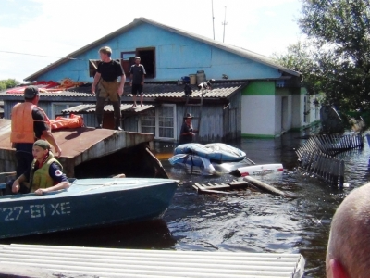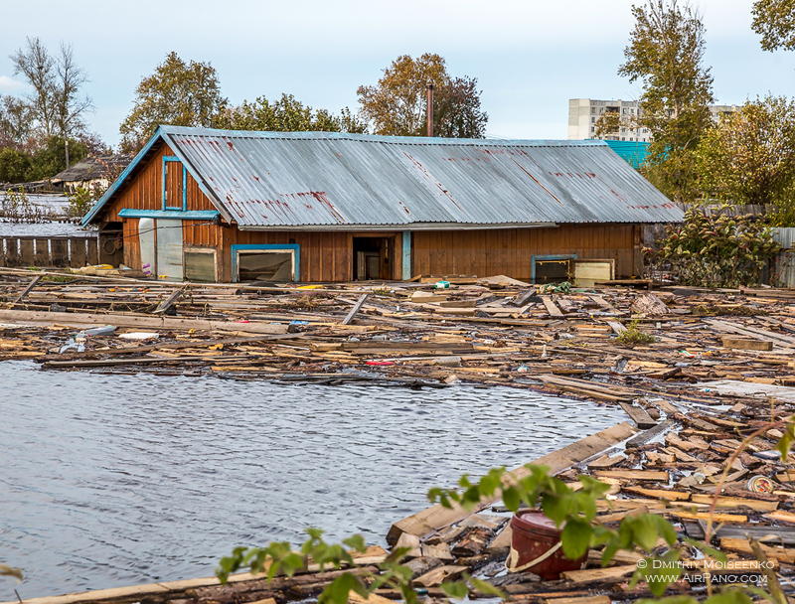

Постановлением Правительства Хабаровского края от 24.02.2014 № 41-пр внесены изменения в государственную целевую программу Хабаровского края «Развитие жилищного строительства в Хабаровском крае», утвержденную постановлением Правительства Хабаровского края от 22 июня 2012 г. № 205-пр».
В частности, существенным образом изменен порядок предоставления мер социальной поддержки в форме предоставления выплаты денежных средств на строительство или приобретение жилья гражданам, признанным пострадавшими в результате чрезвычайной ситуации, вызванной наводнением на территории Хабаровского края в августе - сентябре 2013 г., и являющихся собственниками утраченных жилых помещений.
Так ранее краевое учреждение «Центр социальной поддержки населения в Ульчском районе», руководствуясь ранее действовавшей редакцией постановления Правительства края отказывало во включение в единый список граждан жилые помещения которых признаны непригодными для проживания, на предоставление меры поддержки в форме предоставления жилого помещения или денежной выплаты членам семьи собственника и собственникам, если у одного из членов семьи имеется другое жилое помещение, пригодное для проживания.
Внесенные Правительством края изменения позволяют таким лицам получить возможность приобрести жилье с привлечением средств бюджета края.
Краевому учреждению «Центр социальной поддержки населения в Ульчском районе» Правительством края поручено вернуться к рассмотрению заявлений по которым ранее вынесены решения об отказе в предоставлении выплат.

Прокурор района А.П. Курганов

Ляпин Н.В.

